2010学年温州市高三(上)五校联考
地 理 试 卷
（满分100分，考试时间：90分钟）
本试卷分为第Ⅰ卷（选择题）和第Ⅱ卷（综合题）两部分
第I卷 选择题
本卷共25小题，每小题2分，共50分，在每小题只有一项是符合题目要求的。
读我国某区域绿洲农业系统水、气、生相互作用图，完成1～2题。
1．图中①②③所代表的环节分别是 （ ）

灌

溉
土壤湿度增大
土壤热容量增大
②
①
空气湿度增大
地面植被覆盖增加
蒸腾作用加强
③
吸收潜热增加
最高温度降低
A．降水增加、大陆性增强、降水减少
B．地面蒸发的水量增多、气温变幅减小、降水增加
C．气温变幅减小、蒸发增强、降水增加
D．地下水位上升、气温变幅变大、土壤表层盐分积累[来源:学科网]
2．该示意图体现了 （ ）
A．地理环境的地域分异 B．地理环境的整体性
C．自然环境的相对稳定性 D．人类对自然的改造力量是无穷的
图1是某区域图，读图判断3—5题。
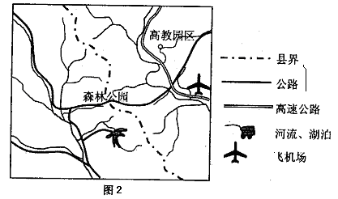

图1
3．根据图中信息推断，县界划分的主要依据是 （ ）
A．山脉 B．河流 C．交通线 D．民族分布
4．该地区公路线的分布大致 （ ）
A．沿山脊延伸 B．沿山谷延伸 C．沿等高线延伸 D．呈东北——西南走向
5．图示区域吸引了日本、美国等国家的企业来投资建厂，据图示信息分析，这些企业的主要产品可能是 （ ）
A．化工产品 B．建筑陶瓷 C．电子产品 D．服装鞋帽
图2所示的是北半球的一段纬线，M、N分别是X日的晨线、昏线与该纬线的交点。X
日M、N两点的经度差为90°，一年中M、N两点有重合于O点的现象。读图回答6-7题。
6．一年中，O点的太阳高度最大值约为 （ ）
A．23° B．43°
C．47° D．57°
7．X日M地的昼长为 （ ）
图2
A．6小时 B．9小时 C．12小时 D．18小时
P岛是由沿裂谷溢出的上地幔物质堆积而成, 2010年春季，该岛的火山多次喷发，目前已进入火山喷发活跃期，读图3完成8～10题。
8. 图中M、N两点的实地距离约为 （ ）
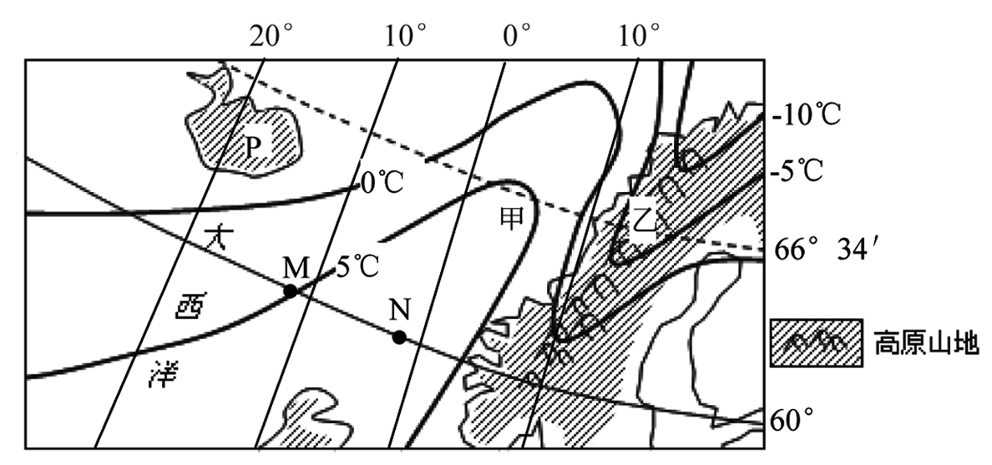
A．700km B．550km
C．1100km D．850km
9．造成图中甲、乙两处等温线发生明显弯曲的主要因素分别是 （ ）
A．海陆分布、纬度位置
B．盛行风、地形
C．太阳辐射、洋流
图3
D．洋流、地形
10. P岛多火山是由于其处于（ ）
A．亚欧板块和美洲板块碰撞地带 B．亚欧板块和美洲板块张裂地带
C．美洲板块和非洲板块碰撞地带 D．美洲板块和非洲板块张裂地带
联合国世界遗产委员会（WHC）第34届世界遗产大会于巴西利亚当地时间2010年8月1日上一致通过湖南崀山、广东丹霞山、贵州赤水、福建泰宁、江西龙虎山、浙江江郎山“捆绑”申报的“中国丹霞”列为世界自然遗产。读图回答11～12题。
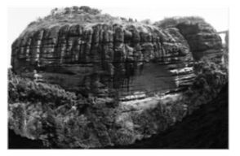
方岩方山沿28°55′36″N剖面图 方岩方山“赤壁丹崖”
11．丹霞地貌经历了一个不一般的地质作用过程，期间孕育了绚丽多姿的丹霞地貌。以下地质作用过程正确排序的是（ ）①红色砂砾岩固结成岩；②地壳水平运动；③流水侵蚀搬运；④重力崩塌；⑤差异风化；⑥地壳抬升运动；⑦变质作用；⑧冰川作用
A．①⑥⑤④③ B．②①③④⑤⑥ C．②①⑦⑤④③ D．①⑧⑤④③
12．丹霞地貌典型的顶平、坡陡、麓缓组合可能是因为（ ）
A．顶平：受垂直岩层控制 B．坡陡：受水平节理控制
C．麓缓：受风化堆积物控制 D．麓缓：受平缓流水侵蚀所致
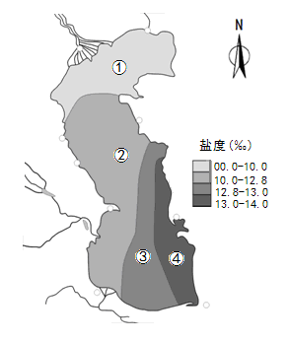
图4为冬季里海盐度分布，里海是世界面积最大的咸水湖，南北长约1200千米，里海最南部的纬度为37°N。读图回答13～14题。
13．冬季里海的盐度分布大致由东南向西北递减，对
此分布影响最弱的因素是（ ）
A．蒸发量 B．湖泊宽度
C．径流量 D．湖水温度
14．到了春、夏季，里海的①②③④盐度分布区，其范围将出现明显扩大的是（ ）
图4
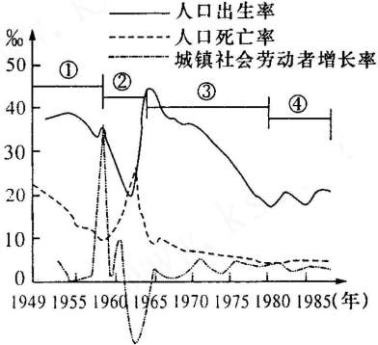
A．① B．②
C．③ D．④
根据中国科学院国情分析课题小组的研究报告，1952年，我国农业的劳动力容纳力已基本饱和，大体维持“一个人的活儿，一个人干”。假设“人口自然增长率-城镇社会劳动者增长率＝剩余劳动力增长率”，结合图5回答15～16题。
图5
15.下列关于图中①②③④各阶段，我国人口增长状况的说法，正确的是（ ）
A．①时期，人口出生率大幅下降，导致人口自然增长率降低
B．②时期，人口生产暂处于低出生率、低死亡率、低自然增长率阶段
C．③时期，人口生产处于高出生率、低死亡率、高自然增长率阶段
D．④时期，经济的快速发展导致人口自然增长率下降
16.依据图中信息，下列年份中，我国社会剩余劳动力的增长率最大的是（ ）
A．1958年 B．1965年 C．1975年 D．1985年
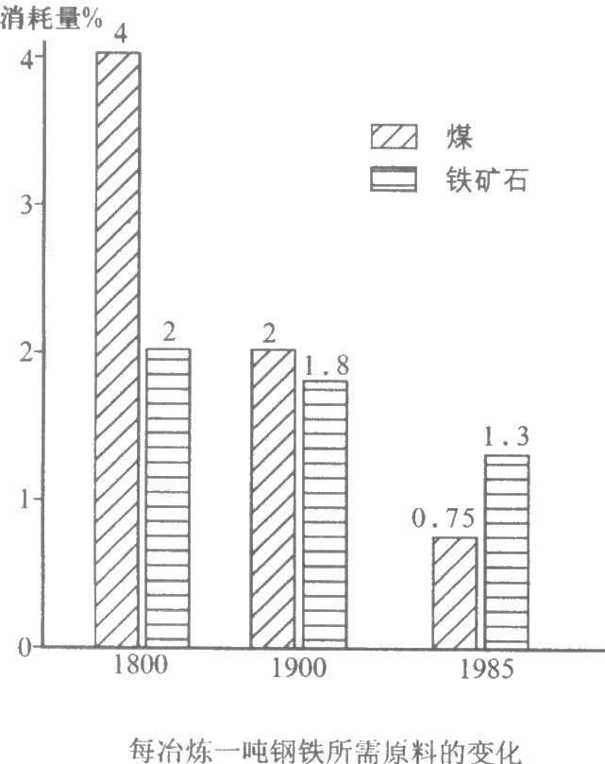
假定钢铁厂选址时只考虑运费，且运费仅与所运货物的重量和运距成正比，图6中c点与煤、铁产地和市场的距离相等。据此回答17-18题。
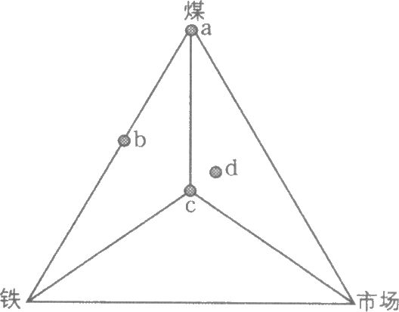

图6
图7
17．根据图7表示每冶炼1吨钢铁所需原料的变化情况，1800年钢铁厂选址应接近图6中的 （ ）
A．a B．b C．c D．d
18．如果工厂选址在c点最合适，那么
A．所需煤的重量大于铁矿石的重量 B．所需铁矿石的重量大于煤的重量
C．所需煤铁的重量大于产品的重量 D．生产1吨的钢铁需1吨煤与1吨的铁矿石
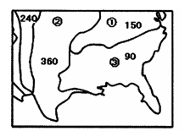
图8为某区域土壤有机质含量分布示意图，数值表示每英亩40英寸土层中有机质的吨数。据此回答19—20题。
19．图8中①到②和①到③两个方向上土壤有机质含量
的变化分别与下列哪组要素关系最密切 （ ）
A．植被、气温 B．地形、地貌
C．气温、降水 D．人类活动、气候
图8
20．能够监测图中各地土壤有机质含量的地理信息技术是 （ ）
A．GPS B．GIS C．RS D．GIS和RS
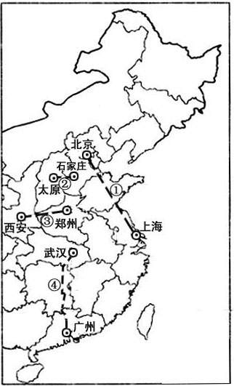
2010年12月3日，京沪高铁试验国产列车和谐号CRH380A时速达486.1公里，再破世界铁路运营试验最高速纪录。图9为我国已建成的高速客运铁路分布示意图，读图回答21～22题。
21． 假如图中四条高速铁路按同等级别建设，则平均每千米工程量最小、造价最低的是（ ）
A．① B．②
C．③ D．④
22． 高速铁路线④大致呈直线延伸，通过的城市不多，这主要是考虑（ ）
A．地形的限制 B．节省运营时间
C．促进沿线经济发展 D．少占耕地
图9
图10为某地级市的市域城镇体系规划示意图。该市沿海有N、 D、W三个县城。东部海岸为沙质海岸，沙软潮平，水质清澈，附近有海岛；中部主要为礁石海岸，距海岸500m处水深可达20-25m；西部沿海有大面积的盐田。读后完成23-25题。
图10
23. 该市地形特点为 ( )
A. 北部山地，中部平原，南部滨海平原 B. 地形以山地平原为主，地势北低南高
C. 地势起伏较小，地形平坦开阔 D. 地形复杂多样，地势由北向南倾斜
24. 该区域规划中正确的是 ( )
A. 规划拟在W城市布局大型区域电厂和焦化厂
B. 进口铁矿石，结合当地的煤炭资源，建大型钢铁基地及发展相关的产业
C. N城拟建为盐化工基地 D. F处建污水处理厂
25. 该市道路规划不合理的是 ( )
A. 拟分别从Z城、 G城建高等级公路与W连接 B. 两条国道呈十字交叉
C. 在D城可建深水码头 D. D城与W城之间拟建高等级公路
第Ⅱ卷 综合题
本卷共3大题，共50分
26．(22分)我国某学校地理兴趣小组对图11所示地区进行长期考察，在考察过程中不断地对该区域的自然地理环境特点和社会经济状况进行分析研究。
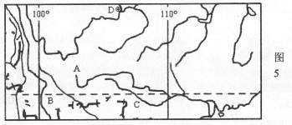

图11

材料一 通过对图11所示地区西北部某处的研究，发现该处某季节的气温分布呈现图12所示的特点，并且在图示季节中甲地的降水量往往比附近的乙地和丙地少很多。
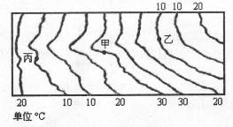

图12

（1）简要描述该处等温线分布的特点，并简析其原因。(8分)

（2）分析在图示季节中甲地的降水量往往比附近的乙地和丙地少很多的原因。(4分)

（3）该地理兴趣小组的同学通过互联网和地图等资料，了解到图11中A、B、C所在的省都不同程度地存在着“石漠化”现象，试分析这些地区易形成“石漠化”的自然原因。(4分)（提示：石漠化是指地表岩石逐渐裸露呈现类似荒漠景观的演变过程。）

材料二 图13表示D城市周围地区年雾日数等值线（单位：日）。
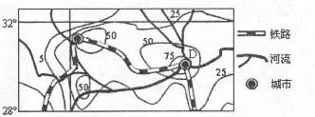

图13

（4）从图13中等值线的数值特征看，D城市及其周围地区形成一个高值区，请分析该高值区形成的主要原因。(6分)

27.（20分）阅读下列材料，回答下列问题。
材料一 M县处于我国亚热带季风气候区，境内最高海拔为1254米，最低海拔为24米，森林覆盖率为68 .6%，煤炭、铜等矿产资源丰富。
材料二 M县城镇和水系分布示意图。
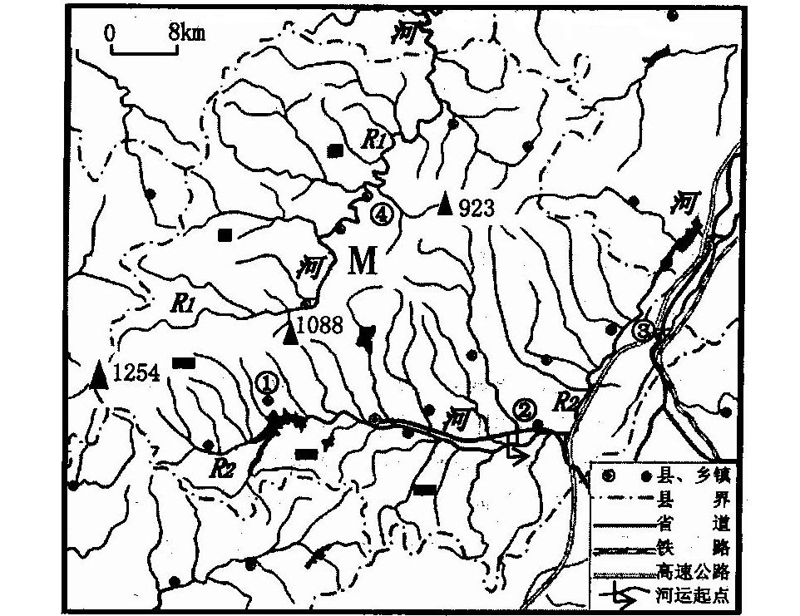

图14

（1）描述M县的地形、地势特征。（4分）

（2）图中①—④城镇中哪一个将最有可能发展成较大城市并说明理由。（6分）

（3）根据材料提供的自然资源条件，该县可发展的主要工业有哪些？（至少3种）在倡导“低碳经济”的新形势下，你认为该县应优先发展哪一种工业并说明理由。（10分）

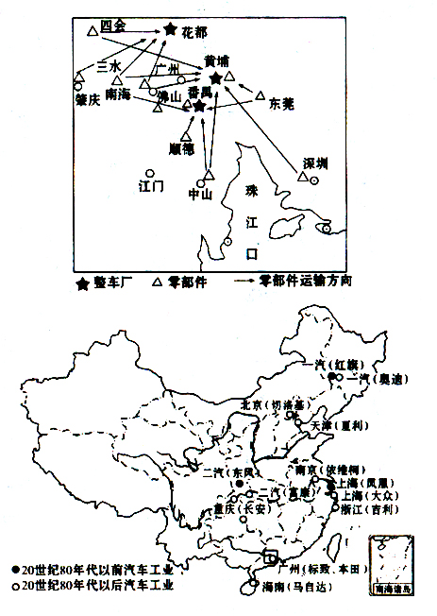
28．（8分）汽车产业是国家工业实力的综合体现。中国具有自主知识产权的汽车工业如果能赶上世界水平，必将大大提升中国的经济实力和国际形象。阅读下面图示，分析回答问题。
图15

（1）日本本田等三大汽车集团分别在黄埔、番禺、花都投资设厂，主要原因是什么？（4分）

（2）2005年我国汽车累计生产507.77万辆，以销售近592万辆的总规模跃居世界第二，仅次于美国。大力发展汽车工业，能促进相关工业及整个国家的经济发展，但同时也会带来一些问题。你认为会有哪些问题？（4分）

2010学年温州市高三(上)五校联考
地 理 答 题 卷
（满分100分，考试时间：90分钟） 座位号:_______
第I卷 选择题
本卷共25小题，每小题2分，共50分，在每小题只有一项是符合题目要求的。
题号 | 1 | 2 | 3 | 4 | 5 | 6 | 7 | 8 | 9 | 10
答案
题号 | 11 | 12 | 13 | 14 | 15 | 16 | 17 | 18 | 19 | 20
答案
题号 | 21 | 22 | 23 | 24 | 25
答案
第Ⅱ卷 综合题（本卷共3大题，共50分）
中学 班级 姓名 学号 座位号

⊙┄┄┄┄┄密┄┄┄封┄┄┄装┄┄┄订┄┄┄线┄┄┄内┄┄┄不┄┄┄要┄┄┄答┄┄┄题┄┄┄┄┄┄┄┄┄┄┄⊙
26．（22分）
（1）

（2）

（3）

（4）

请在各题目的答题区域内作答，超出黑色矩形边框限定区域的答案无效

27．（20分）
（1）

（2）
（3）

28．（8分）
（1）

（2）

请在各题目的答题区域内作答，超出黑色矩形边框限定区域的答案无效
2010学年第一学期高三第二次月考
地 理 试 卷（参考答案）
(龙港高级中学 侯世川 13858771341)
一、选择题：共25小题，每小题2分，共50分
BBABC CABDB ACBAC BADAC AABAC
二、综合题：本卷共3大题，共50分
26．(22分)
(1)等温线北段大致呈南北走向，南段大致呈西北一东南走向(或等温线大致平行，中间向西弯曲)；(2分)分布较密集，自西向东气温较高区与气温较低区相间分布。(2分) 受山河相间的地形影响；(2分)地势起伏大。(2分)
（2）乙地和丙地都处于西南风的迎风坡，降水丰富；甲地位于西南风的背风坡，气流下沉降水少。(4分)
（3）①地形崎岖，石灰岩分布较广；②高温多雨的气候，流水侵蚀作用强，导致石灰岩裸露，形成“石漠化”。(4分)
（4）①地处河流汇合处，水汽来源丰富，空气湿度大；(2分) ②地形崎岖，风速小；(2分) ③夜晚周围山地冷空气下滑，近地面空气降温幅度大，水汽容易凝结(2分)；④工业发达，空气中烟尘微粒多，为雾的形成提供了凝结核。(2分)(写出3点即可得6分)
27．（20分）
（1）地形以山地、丘陵为主；地势西南高、东北低，起伏较大。（4分）
（2）③（2分） 地势较低平，水陆交通便利。（4分）
（3）采掘工业、煤炭工业、有色冶金工业、电力工业、森林工业等。（每点1分，满分3分）
水电工业。（1分）理由：该地河流众多，流量大，落差大，水力资源丰富；水能为可再生能源；水电清洁无污染；水电开发综合效益大。（每答1点得2分，满分6分）
28、（8分）（1）①市场广阔；②绕过贸易壁垒；③地租金低；劳动力廉价；④零部件形成产业集群效应，减少运费，降低成本；⑤投资环境好，基础设施好，产业之间的协作好等。（答出4点即可得4分）
（2）①加剧城市交通的压力；②加重了对环境的污染；③加剧石油能源的供需矛盾；④修建道路，停车场等基础设施，占地多，等等。（4分，每答对1点得1分）

